腾达路由器配置

一、设备外观及接口
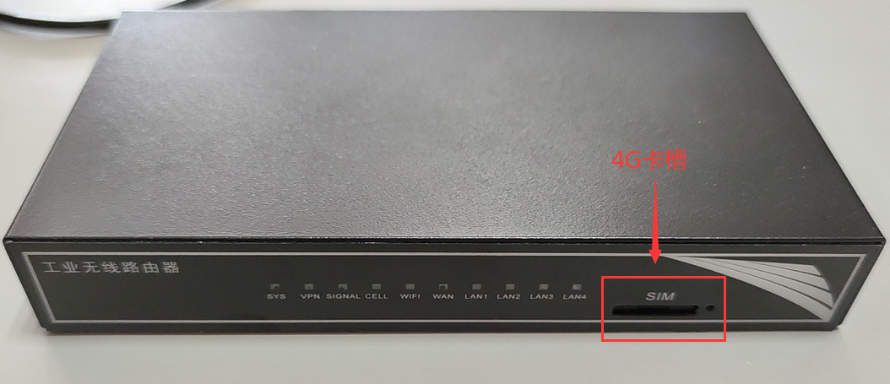
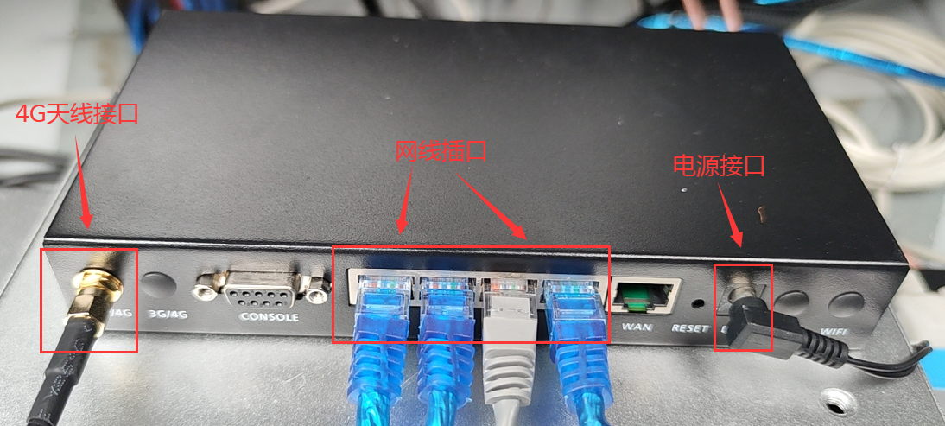

二、配置步骤
- 笔记本与路由通过网线连接，笔记本本地IP改成10段
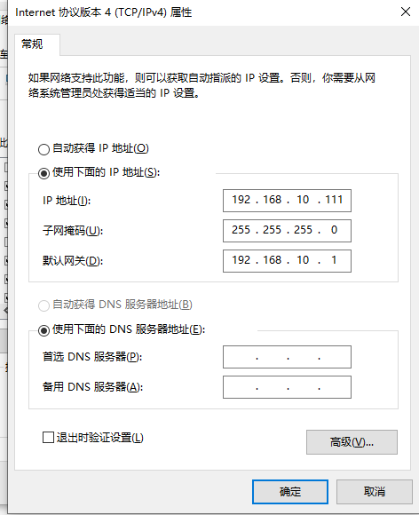
2.打开浏览器，输入地址：192.168.10.1进入配置登录界面，
输入账号：admin 密码：iradm
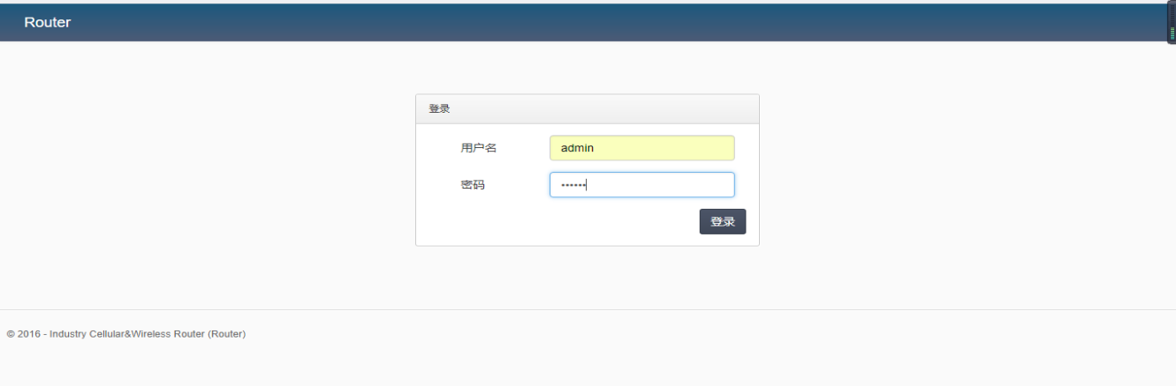
3.禁用防火墙
防火墙→基础配置→禁用
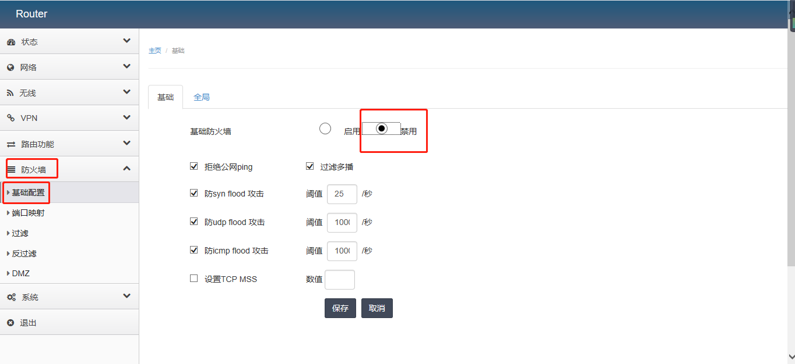
- 网络相关功能设置
网络→广域网→断线重启
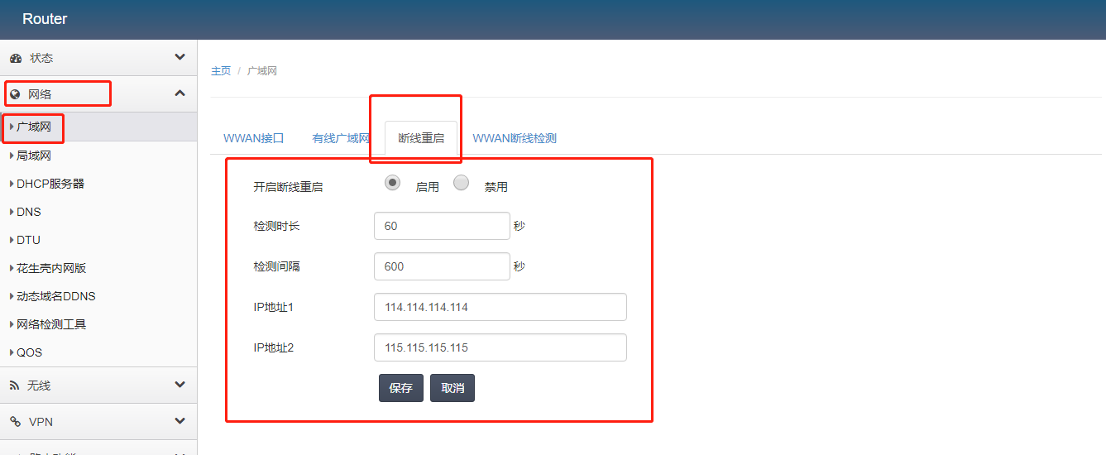
网络→局域网→IP配置


